Информационно-аналитический обзор
обращений граждан и организаций, поступивших в Законодательное Собрание Ульяновской области за I квартал 2021 года

Данный обзор составлен отделом аппарата Законодательного Собрания Ульяновской области по работе с обращениями граждан и организаций на основании исследовательской обработки статистических данных, проведённой отделом по обращениям, зарегистрированным в период с 01.01.2021 по 31.03.2021.
За период с 01.01.2021 по 31.03.2021 зарегистрировано 154 обращения, из них: 86 письменных обращений, в том числе на имя Председателя Законодательного Собрания и в адрес Законодательного Собрания Ульяновской области (далее – Законодательное Собрание) – 40, непосредственно на имя депутатов – 46, устных – 68.
Каждое обращение, поступившее на имя Председателя Законодательного Собрания и в адрес Законодательного Собрания, рассматривается Председателем Законодательного Собрания и направляется в структурные подразделения Законодательного Собрания для принятия решения.
В отделе по работе с обращениями граждан и организаций за отчётный период рассмотрено 98 обращений, в том числе устных – 68 и письменных – 30.
Сведения о поступивших обращениях за отчётный период приведены в приложениях 1 и 2.
В I квартале 2021 направлено 40 обращений или 46,5 процента для рассмотрения в структурные подразделения Законодательного Собрания (рис. 1):
- комитет по бюджету и экономической политике (А.В.Чепухин) – 1;
- комитет по социальной политике, государственному строительству, МСУ и развитию гражданского общества (С.А.Шерстнев) – 6;
- отдел по работе с обращениями граждан и организаций – 30;
- другие подразделения аппарата Законодательного Собрания – 3

В I квартале 2021 поступило 46 обращений, или 53,5 процента от общего количества письменных обращений, на имя депутатов Законодательного Собрания:
 | I кв. 2021
Алексеев Д.В. | 1
Володарский М.К. | 2
Гвоздев В.А. | 10
Гибатдинов А.М. | 2
Грачев Д.Н. | 4
Ковель В.В. | 6
Кузин В.И. | 1
Мартынов В.С. | 1
Мясников Г.Н. | 1
Седов А.Н. | 3
Трубчанин В.А. | 1
Чепухин А.В. | 4
Шерстнев С.А. | 9
Цибарков А.А. | 1
Всего: | 46

Как видно на рисунке 1, из 40 письменных обращений направленных в структурные подразделения Законодательного Собрания, 30 или 75 процентов, в I квартале 2021 года рассмотрены отделом аппарата Законодательного Собрания по работе с обращениями граждан и организаций, в профильные комитеты Законодательного Собрания направлялись обращения, которые нуждались в проработке соответствующим комитетом.
Из общего числа поступивших письменных обращений 70 или 81,4 процента являются индивидуальными обращениями, 16 или 18,6 процента – коллективными, анонимных обращений не поступало.
На рисунке 2 отражено количественное поступление обращений по указанным видам в разрезе I квартала 2020 года и I квартала 2021 года.

Направлено обращений в структурные подразделения Законодательного Собрания
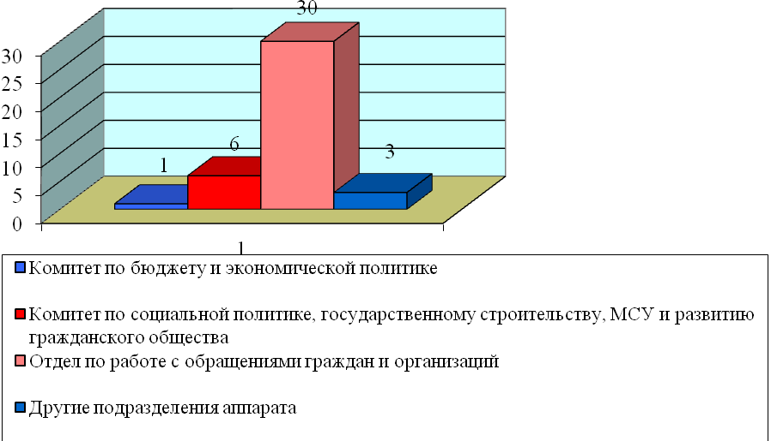
Рис. 1

Количественное поступление письменных обращений по указанным видам в разрезе I квартала 2020 года и I квартала 2021 года

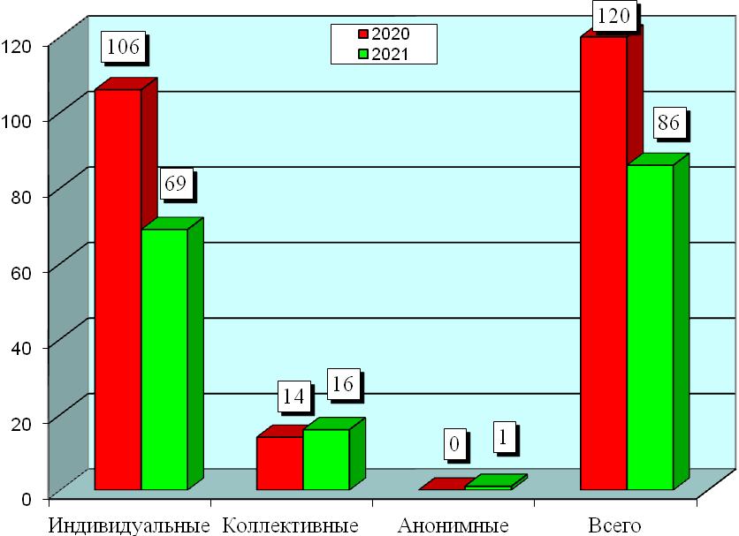
Рис. 2

На рисунке 3 отражено общее количество поступивших письменных обращений по их типу.
Количество поступивших письменных обращений по их типу
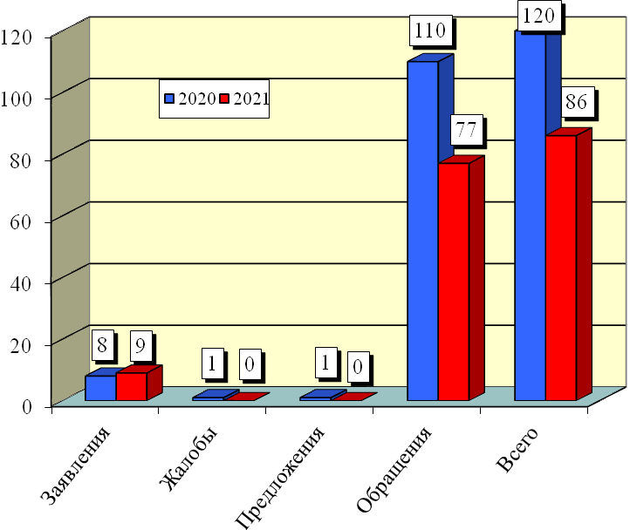

Рис. 3

На сайт Законодательного Собрания в рубрику «Написать письмо» поступают обращения граждан в электронном виде, часть ответов, если не указан почтовый адрес, также направляются заявителям по электронной почте.
Всего за отчётный период поступило 48 подобных обращений, или 55,8 процента от общего числа поступивших письменных обращений.
Анализируя поступившие в I квартале 2021 года письменные обращения, следует отметить наибольшее их количество из г. Ульяновска – 29 (33,7 процента). Из муниципальных районов и других городских округов поступило 22 обращения (25,6 процента), от граждан, проживающих за пределами Ульяновской области и заявителей, не указавших свой адрес - 35 (40,7 процента) – (таблица № 1).
По г. Ульяновску наибольшее количество обращений поступило из Заволжского избирательного округа № 11 – 7 (8,1 процента), вторым по количеству обращений – 5 (5,8 процента) поступило из Ленинского избирательного округа № 13, из Засвияжского избирательного округа № 18 – 4 (4,7 процента), равное количество обращений – 3 (3,5 процента) поступило из
Железнодорожного избирательного округа № 15 и Засвияжского избирательного округа № 16, также равное количество обращений – 2 (2,3 процента) поступило из Заволжского избирательного округа № 10, Заволжского избирательного округа № 12 и Засвияжского избирательного округа № 17, из Ленинского избирательного округа № 14 – 1 (1,2 процента),
Среди муниципальных районов наибольшее равное количество обращений – 6 (7,0 процента) поступило из Сенгилеевского избирательного округа № 5 и Чердаклинского избирательного округа № 7, вторым по количеству обращений – 4 (4,7 процента) поступило из Цильнинского избирательного округа № 6, из Карсунского избирательного округа № 1 – 2 (2,3 процента), равное количество обращений – 1 (1,2 процента) поступило из
Вешкаймского избирательного округа № 2, Барышского избирательного округа № 3, Новоспасского избирательного округа № 4 и Мелекесского избирательного округа № 8, из Димитровградского избирательного округа № 9 обращений не поступало.
За I квартал 2021 года поступило 35 обращений (40,7 процента) по которым не удалось определить округ, поскольку большая часть из них была направлена иногородними гражданами и гражданами, не указавшими свой адрес.
Проведённый анализ свидетельствуют о наибольшей активности граждан данных избирательных округов, реализующих свои права на обращение в представительный орган государственной власти и к депутатам Законодательного Собрания области по решению различных проблем.

Поступление обращений за I квартал 2021 года по районам:
Таблица № 1
№ п/п | Наименование района | к-во обраще-ний | округ | всего по округу | %
1 | Карсунский район (округ 1) | 2 | 1 | 2 | 2,3
2 | Сурский район (округ 1) | 0 | 1 | 2 | 2,3
3 | Майнский район (округ 1) | 0 | 1 | 2 | 2,3
4 | Вешкаймский район (округ 2) | 0 | 2 | 1 | 1,2
5 | Инзенский район (округ 2) | 1 | 2 | 1 | 1,2
6 | Базарносызганский район (округ 2) | 0 | 2 | 1 | 1,2
7 | Барышский район (округ 3) | 1 | 3 | 1 | 1,2
8 | Николаевский район (округ 3) | 0 | 3 | 1 | 1,2
9 | Новоспасский район (округ 4) | 0 | 4 | 1 | 1,2
10 | Павловский район (округ 4) | 0 | 4 | 1 | 1,2
11 | Старокулаткинский район (округ 4) | 1 | 4 | 1 | 1,2
12 | Радищевский район (округ 4) | 0 | 4 | 1 | 1,2
13 | Сенгилеевский район (округ 5) | 5 | 5 | 6 | 7,0
14 | Кузоватовский район (округ 5) | 1 | 5 | 6 | 7,0
15 | Тереньгульский район (округ 5) | 0 | 5 | 6 | 7,0
16 | Цильнинский район (округ 6) | 0 | 6 | 4 | 4,7
17 | Ульяновский район (округ 6) | 2 | 6 | 4 | 4,7
18 | город Новоульяновск (округ 6) | 2 | 6 | 4 | 4,7
19 | Чердаклинский район (округ 7) | 2 | 7 | 6 | 7,0
20 | Старомайнский район (округ 7) | 4 | 7 | 6 | 7,0
21 | Мелекесский район (часть) (округ 7) | 0 | 7 | 6 | 7,0
22 | Мелекесский район (часть) (округ 8) | 1 | 8 | 1 | 1,2
23 | г. Димитровград (округ 9) | 0 | 9 | 0 | 0,0
24 | Всего по области: | 22 |  | 22 | 25,6
25 | г. Ульяновск:
26 | Заволжский район г. Ульяновска (округ 10) | 2 | 10 | 2 | 2,3
27 | Заволжский район г. Ульяновска (округ 11) | 7 | 11 | 7 | 8,1
28 | Заволжский район г. Ульяновска (округ 12) | 2 | 12 | 2 | 2,3
29 | Ленинский район г. Ульяновска (округ 13) | 5 | 13 | 5 | 5,8
30 | Ленинский район г. Ульяновска (округ 14) | 1 | 14 | 1 | 1,2
31 | Железнодорожный район  г. Ульяновска (округ 15) | 3 | 15 | 3 | 3,5
№ п/п | Наименование района | к-во обраще-ний | округ | всего по округу | %
32 | Засвияжский район г. Ульяновска (округ 16) | 3 | 16 | 3 | 3,5
33 | Засвияжский район г. Ульяновска (округ 17) | 2 | 17 | 2 | 2,3
34 | Засвияжский район г. Ульяновска (округ 18) | 4 | 18 | 4 | 4,7
35 | Всего по городу: | 29 |  | 29 | 33,7
36 | Не определен округ | 35 |  | 35 | 40,7
37 | ИТОГО: | 86 |  | 86 | 100,0

Тематика поступивших обращений позволяет проанализировать наиболее значимые и волнующие жителей Ульяновска и области вопросы. На рисунке 4 и 5 приведено процентное соотношение поступивших письменных и устных обращений в отчётном периоде.
Процентное соотношение письменных обращений граждан, поступивших в I квартале 2021 года, по характеру их вопросов

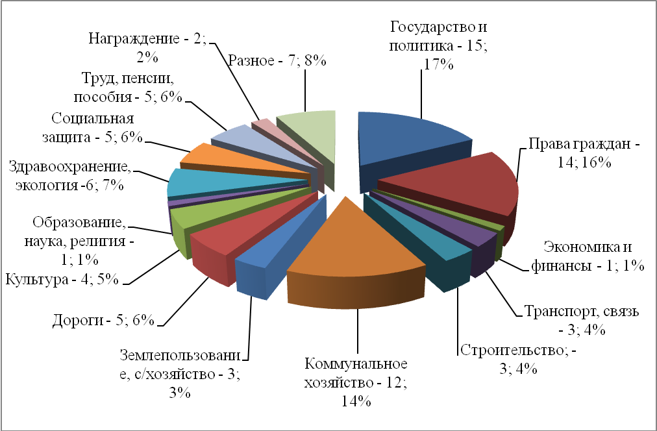
Рис. 4

Наибольшее количество поступивших письменных обращений в I квартале 2021 года составляют обращения, касающиеся темы «Государство и политика», которые составили 15 (17,4 процента). Были затронуты вопросы такие как: не поддержки проектов федеральных законов об основах регулирования торговой деятельности в Российской Федерации, внедрения электронных документов для граждан, о сезонном переводе времени ряда субъектов Российской Федерации и другие.
В аналогичном периоде прошлого года по данной теме поступило 21 обращение (17,5 процента).
Вторым по количеству обращений затронуты вопросы по теме «Права граждан», которые составили 14 (16,3 процента). Были затронуты вопросы касающиеся правомерности избрания председателя СНТ, посещения заседаний Законодательного Собрания, возврата с гражданина денежного долга по решению суда и ряду других.
В аналогичном периоде прошлого года поступило 22 обращения (18,3 процента).
Тема «Коммунальное хозяйство» отмечена в 12 обращениях (13,9 процента). В данной теме затронуты вопросы капитального ремонта крыши дома, перерасчёта платежей за вывоз ТБО, взыскания задолженности за коммунальные услуги с члена жилищного кооператива и другие.
В аналогичном периоде прошлого года поступило – 20 (16,7 процента).
По теме «Здравоохранение, экология» поступило 6 обращений (7,0 процента), которые касались вопросов принятия мер по ситуации с загрязнением воздуха в Новом городе, защиты водных ресурсов региона, переноса пункта наблюдения за качеством воздуха, вакцинации от коронавирусной инфекции и других.
В I квартале 2021 года поступило и рассмотрено 68 устных обращений, в аналогичном периоде прошлого года поступило 69 обращений.
Наибольшее количество устных обращений – 13 (19,1 процента) составляют обращения, касающиеся темы «Коммунальное хозяйство», в аналогичном периоде прошлого года по данным темам поступило 8 (11,6 процента).
Вторым равным по количеству обращений затрагивались вопросы по теме «Государство и политика» и «Здравоохранение, экология» – 9 обращений (13,2 процента), в аналогичном периоде прошлого года - 12 (17,4 процента) и 10 (14,5 процента) соответственно.
По теме «Культура» поступило 7 обращений (10,3 процента), в аналогичном периоде прошлого года по указанной теме поступило 4 (5,8 процента).
По другим тематикам количество поступивших обращений приведено в Приложении № 1 и № 2.

Процентное соотношение устных обращений граждан, поступивших в I квартале 2021 года, по характеру их вопросов

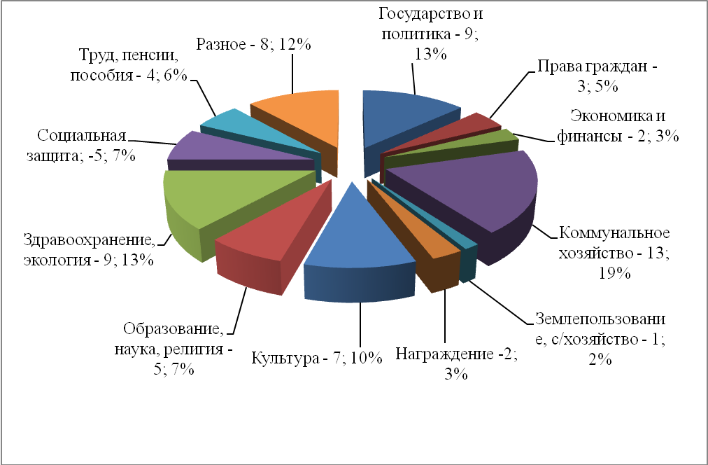
Рис. 5
Во исполнение Указа Президента Российской Федерации от 17 апреля 2017 года № 171 «О мониторинге и анализе результатов рассмотрения обращений граждан и организаций» ежемесячно предоставлялась информация в Управление Президента Российской Федерации по работе с обращениями граждан и организаций на Интернет-портале ССТУ.РФ о поступивших обращениях и результатах их рассмотрения.

Начальника отдела
аппарата Законодательного Собрания
Ульяновской области по работе
с обращениями граждан
и организаций А.И.Суворов

Приложение 1

Сведения
об обращениях граждан, поступивших в отдел аппарата
Законодательного Собрания Ульяновской области по работе с обращениями граждан за I квартал 2021

В I квартале 2021 года в Законодательное Собрание Ульяновской области поступило 154 обращения, из них: 86 письменных обращений, в том числе 46 обращений в адрес депутатов и устных обращений – 68.

По форме: | I кв. 2020 | I кв. 2021
Письменные | 120 | 86
По типу:
Обращения | 110 | 77
Заявления | 8 | 9
Предложения | 1 | -
Жалобы | 1 | -
Отклики | - | -
Ходатайство | - | -
По виду:
Индивидуальные | 106 | 69
Коллективные | 14 | 16
Анонимные | - | 1
По характеру:
Государство и политика | 21 | 15
Права граждан | 22 | 14
Экономика и финансы | 1 | 1
Промышленность | - | 1
Транспорт, связь | 4 | 3
Строительство | 4 | 3
Коммунальное хозяйство | 20 | 12
Землепользование, с/хозяйство | 4 | 3
Дороги | 1 | 5
Культура | 6 | 4
Образование, наука, религия | 2 | 1
Здравоохранение, экология | 5 | 6
Социальная защита | 7 | 5
Труд, пенсии, пособия | 16 | 5
Награждение | - | 2
По характеру: | I кв. 2020 | I кв. 2021
Военная служба | - | -
Жилье | 3 | 1
Правоохранительная деятельность | 3 | -
Другое | 1 | 5

Передано в структурные подразделения Законодательного Собрания
и депутатам:

 | I кв. 2021
Комитет по бюджету и экономической политике | 1
Комитет по социальной политике, государственному строительству, местному самоуправлению и развитию гражданского общества | 6
Комитет по промышленности, строительству, энергетике, транспорту и дорожному хозяйству | -
Комитет по аграрной и продовольственной политике, природопользованию и охране окружающей среды | -
Комитет по жилищной политике и коммунальному хозяйству | -
Мандатная комиссия | -
Депутатам | -
Аппарат Законодательного Собрания

Руководителю аппарата Законодательного Собрания. | -
Отдел по работе с обращениями граждан и организаций. | 30
Другие подразделения аппарата | 3
Всего: | 40

Приложение 2

Сведения
об обращениях граждан, поступивших в Законодательное Собрание Ульяновской области в I квартале 2020 и I квартале 2021

Обращения граждан, поступившие в Законодательное Собрание Ульяновской области, по их виду и характеру:

По форме: | I кв. 2020 |  | I кв. 2021 |  | Отношение I кв. 2021/  I кв. 2020 (%)
По форме: | кол-во | уд. вес | кол-во | уд. вес
Письменные | 120 | 100% | 86 | 100% |  | 71,7%
По типу:
Обращения | 110 | 91,7% | 77 | 89,5% |  | 70,0%
Заявления | 8 | 6,7% | 9 | 10,5% |  | 112,5%
Предложения | 1 | 0,8% | - | - |  | -
Жалобы | 1 | 0,8% | - | - |  | -
Отклики | - | - | - | - |  | -
Ходатайства | - | - | - | - |  | -
По виду:
Индивидуальные | 106 | 88,3% | 69 | 80,2% |  | 65,1%
Коллективные | 14 | 11,7% | 16 | 18,6% |  | 114,3%
Анонимные | - | - | 1 | 1,2% |  | -
По характеру:
Государство и политика | 21 | 17,5% | 15 | 17,4% |  | 71,4%
Права граждан | 22 | 18,3% | 14 | 16,3% |  | 63,6%
Экономика и финансы | 1 | 0,8% | 1 | 1,2% |  | 100,0%
Промышленность | - | - | 1 | 1,2% |  | -
Транспорт, связь | 4 | 3,3% | 3 | 3,5% |  | 75,0%
Строительство | 4 | 3,3% | 3 | 3,5% |  | 75,0%
Коммунальное хозяйство | 20 | 16,7% | 12 | 13,9% |  | 60,0%
Землепользование, с/хозяйство | 4 | 3,3% | 3 | 3,5% |  | 75,0%
Дороги | 1 | 0,8% | 5 | 5,8% |  | 500,0%
Культура | 6 | 5,0% | 4 | 4,6% |  | 66,7%
Образование, наука, религия | 2 | 1,7% | 1 | 1,2% |  | 50,0%
Здравоохранение, экология | 5 | 4,2% | 6 | 7,0% |  | 120,0%
Социальная защита | 7 | 5,8% | 5 | 5,8% |  | 71,4%
Труд, пенсии, пособия | 16 | 13,3% | 5 | 5,8% |  | 31,2%
По форме: | I кв. 2020 |  | I кв. 2021 |  | Отношение I кв. 2021/  I кв. 2020 (%)
Награждение | - | - | 2 | 2,3% |  | -
Военная служба | - | - | - | - |  | -
Жилье | 3 | 2,5% | 1 | 1,2% |  | 33,3%
Правоохранительная деятельность | 3 | 2,5% | - | - |  | -
Другое | 1 | 0,8% | 5 | 5,8% |  | 500,0%

По форме: | I кв. 2020 |  | I кв. 2021 |  | Отношение I кв. 2021/  I кв.  2020 (%)
По форме: | кол-во | уд. вес | кол-во | уд. вес | Отношение I кв. 2021/  I кв.  2020 (%)
Устные | 69 | 100% | 68 | 100% | 98,55%
По характеру:
Государство и политика | 12 | 17,4% | 9 | 13,2% | 75,0%
Права граждан | 8 | 11,6% | 3 | 13,2% | 75,0%
Экономика и финансы | - | - | 2 | 2,9% | -
Промышленность | - | - | - | - | -
Транспорт, связь | 2 | 2,9% | - | - | -
Строительство | - | - | - | - | -
Коммунальное хозяйство | 8 | 11,6% | 13 | 19,1% | 162,5%
Землепользование, с/хозяйство | 1 | 1,4% | 1 | 1,5% | 100,0%
Дороги | 1 | 1,4% | - | - | -
Культура | 4 | 5,8% | 7 | 10,3% | 175,0%
Образование, наука, религия | 3 | 4,3% | 5 | 7,3% | 166,7%
Здравоохранение, экология | 10 | 14,5% | 9 | 13,2% | 90,0%
Социальная защита | 12 | 17,4% | 5 | 7,3% | 41,7%
Труд, пенсии, пособия | 8 | 11,6% | 4 | 5,9% | 50,%
Награждение | - | - | 2 | 2,9% | -
Военная служба | - | - | - | - | -
Жилье | - | - | 1 | 1,5% | -
Правоохранительная деятельность | - | - | 1 | 1,5% | -
Другое | - | - | 6 | 8,8%

